2 сольфеджио от 09.09, 10.09, 13.09.
1) Подпишите предложенные секунды (м2 или б2). Выполняйте задание за фортепиано.
м2 (малая секунда) = полутон (две соседние клавиши).
б2 (большая секунда) = тон (две клавиши через одну).
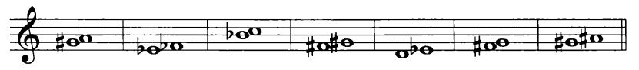
2) Постройте малые и большие терции от указанных звуков. Обращаем внимание на стрелочки (куда смотрит стрелочка, в том направлении и строим интервал). Выполняйте задание за фортепиано.
м3 (малая терция = тон + полутон).
б3 (большая терция = 2 тона).
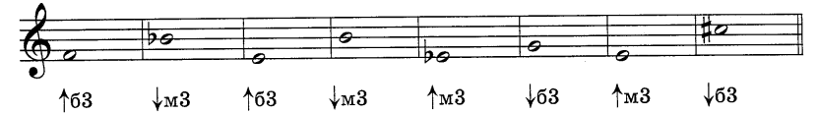
3) №178 – поём с дирижированием. Обратите внимание, что номер начинается с затакта.
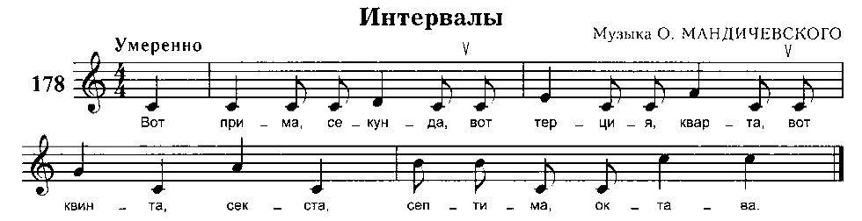
Как мы работаем с номером:
1. Разбираем ритм, проговариваем нотки в нужном ритме с дирижированием.
2. Определяем тональность. Настраиваемся в ней (поём гамму, Т5/3).
3. Поём этот номер с дирижированием несколько раз.
На каждый урок нужно носить с собой дневник, нотную тетрадь, карандаш, ластик и клавиатуру!!!
Все вопросы задавайте мне по адресу vcherashnyaya-distant2020@yandex.ru.
Выполненные задания нужно приносить с собой на урок!
Задания по почте проверяться не будут.

